2015年秋苏科版八年级《1.4人耳听不到的声音》同步练习题（附答案）

【基础训练】
1 人耳能听到的声波的频率范围通常在_______到_______之间，叫做可听声
2 频率比可听声高的声波叫做_______波 频率比可听声低的声波叫做_______波
3 某种苍蝇在飞行时，5s内翅膀振动2000次，频率是_______，人类_______（填“能”或“不能”）听到这种苍蝇发出的声音
4 地震时产生的_______（填“超声波”或“次声波”）对建筑物、人的平衡器官功能的破坏性很大，使人产生恶心、晕眩、旋转感等症状，严重的会造成内脏出血破裂，危及生命 由于它的破坏性大，并且它的频率低于_______Hz，人耳无法直接听到，所以要尽量远离地震源
5 医生用听诊器为病人诊病，使用过程中，听诊器运用了声音_______（填“具有能量”或“传递信息”）的原理，来自患者的声音通过橡皮管传送到医生的耳朵，这样就可以很好地提高声音的_______（填“音调”或“响度”） 此外，医生还可以利用超声波除去体内结石，说明超声波可以传递_______
6 如图所示是猫、蝙蝠和海豚的发声频率范围和听觉频率范围，三种动物相比较，发声频率范围最小的动物是_______，听觉频率范围最大的动物是_______
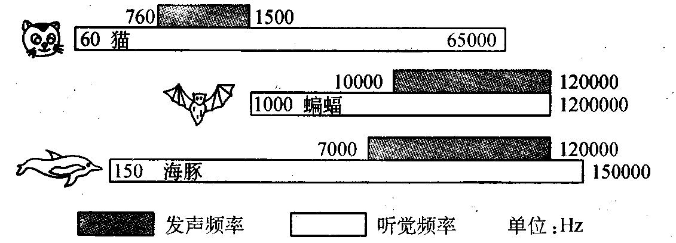
7 昆虫飞行时翅膀都要振动，蝴蝶每秒振动5～6次，蜜蜂每秒振动300～400次，当它们都从你身后飞过时，凭你的听觉 ( )
A 能感到蜜蜂从身后飞过 B 能感到蝴蝶从身后飞过
C 都能感到它们从身后飞过 D 都不能感到它们从身后飞过
8 ( 黄石)大象交流的“声音”是一种次声波，人类听不到大象的“声音”，是因为( )
A 大象发出的声音太小 B 次声波无法传人入耳
C 次声波的频率大于20000Hz D 次声波的频率小于20Hz
9 下列对声的应用实例中，主要利用声波传递能量的是 ( )
A 有经验的瓜农根据拍击西瓜发出的声音就能判断西瓜的生熟
B 医生用听诊器可以了解病人心脏跳动的情况
C 利用声呐测海深
D 利用超声波来清洗精细的机械
10 下列关于超声波或超声波的利用的说法不正确的是 ( )
A 蝙蝠能发出超声波
B 超声波的传播不需要介质
C 可以利用超声波的反射探测海洋的深度
D 可以利用B型超声仪检查身体
11 下列关于超声波的说法正确的是 ( )
A 超声波能获得较集中的能量，可以进行超声清洗
B 超声波的穿透能力比较好，可以穿过任何物体
C 超声波能够成像，人耳能直接听到超声波
D 超声波缺乏方向性，且不稳定
12 （ 陕西）在亚丁湾海域，我国海军护航编队使用“金嗓子”（又名“声波炮”）震慑海盗 它的声波定向发射器外观类似喇叭，能发出145dB以上的高频声波，甚至比喷气式飞机引擎的噪声还要刺耳 根据以上信息，下列说法错误的是 ( )
A 声波具有能量
B 声波定向发射器喇叭状外观可以减少声音的分散，从而增大响度
C 使用“金嗓子”时，护航官兵佩戴耳罩是在人耳处减弱噪声
D “金嗓子”发出的声波是次声波

【提优拔尖】
13 下面是初二(3)班学生在课外做“比较材料的隔声性能”活动时记录的一些内容：
A 器材：一个能发声的电子铃，一个鞋盒，待比较的材料（泡沫塑料板、玻璃、木板、硬纸板），一把长卷尺
B 步骤：小明先用衣服包好电子铃，放人盒内，让其发声，再安排一位同学远离盒子直到听不到铃声时为止，用卷尺测出同学到盒子的距离
分别用其他材料完成上述步骤 进行实验收集到的数据如下表所示
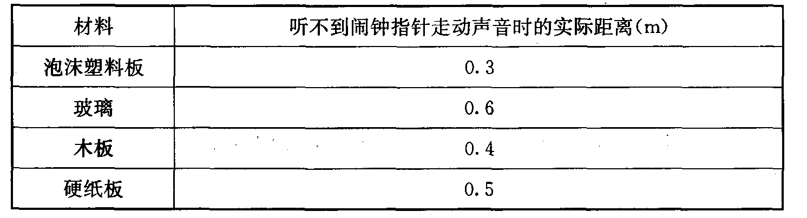
(1)按隔音效果由好到坏依次排列：_____________________
(2)小明是通过____________________________的方法来比较材料隔声性能的
(3)小芳认为：比较的时候，远离的方向要相同，因为风向不同会影响声音的传播（这种方法叫做控制变量法） 请你想一想，还要保持哪些因素相同呢？
写出两个：______________、______________
14 声呐是利用水中声波对水下目标进行探测、定位和通信的电子设备，是水声学中应用广泛的一种重要装置 声呐发出声波碰到的目标如果是运动的，反射回来的声波（下称“回声”）的音调就会有所变化，它的变化规律是：如果回声的音调变高，说明目标正向声呐靠拢；如果回声的音调变低，说明目标远离声呐 请回答以下问题：
（1）人耳能够听到声呐发出的声波的频率范围是20Hz到_________kHz
（2）①如果停在海水中的潜艇A发出的声波信号在10s内接收到经B潜艇反射回来的信号，且信号频率不变，潜艇B与潜艇A的距离s₁是_________m （设声波在海水中传播速度为1500m/s）
②停在海水中的潜艇A继续监控潜艇B，突然接到潜艇B反射回来的声波频率是变低的，且测出潜艇B的速度是10m/s，方向始终在潜艇A、B的连线上，经一分钟后潜艇B与潜艇A的距离s₂为________m
（3）在月球上不能用声呐技术来测量物体间的距离，原因是_______________________

参考答案
【基础训练】
1 20Hz 20000Hz 超声 次声 3 400Hz 能 4 次声波 20 5 传递信息 响度 能量 6 猫 海豚
7 A 8 D 9 D 10 B 11 A 12 D
【提优拔尖】
13 (1)泡沫塑料板、木板、硬纸板、玻璃 (2)比较声源到听者的距离
(3)声源相同 观测者相同
14 (1)20 (2) ①7500 ②8100 (3) 月球上是真空，声音不能在真空中传播

